**Serious Exercise 1:**

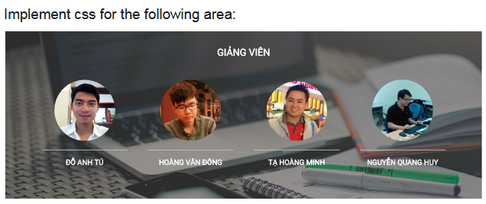

**Trả lời:**

+ techkids.html

@@@@@@@@@@@@@@@@@@@@@@

**Serious Exercise 2:**

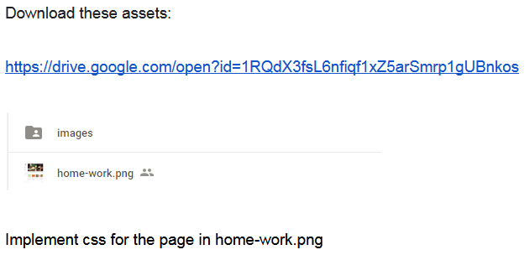

**Trả lời:**

+ File food.html